7
Na podlagi 19. člena Pravilnika o metodologiji in obvezni vsebini lokalnega energetskega koncepta (Uradni list RS, št. 56/16), 19. člena Statuta Mestne občine Nova Gorica (Uradni list RS, št. 13/12, 18/17 in 18/19) in Sklepa Mestnega sveta Mestne občine Nova Gorica številka 360-1/2006 z dne 8. januarja 2009, je Mestni svet Mestne občine Nova Gorica na seji dne________ sprejel naslednji

S K L E P

1.

Mestni svet Mestne občine Nova Gorica se je seznanil z Letnim poročilom o izvedenih ukrepih iz akcijskega načrta lokalnega energetskega koncepta in njihovih učinkih za leto 2023 za Mestno občino Nova Gorica, ki ga je pripravil občinski energetski menedžer, Zavod Goriška lokalna energetska agencija, Nova Gorica.

2.

Mestni svet Mestne občine Nova Gorica potrjuje Letni plan aktivnosti iz akcijskega načrta lokalnega energetskega koncepta in njihovih učinkih za leto 2024 za Mestno občino Nova Gorica, ki ga je pripravil občinski energetski menedžer, Zavod Goriška lokalna energetska agencija, Nova Gorica.

3.

Ta sklep velja takoj.

Številka: 310-5/2024
Nova Gorica,
Samo Turel
ŽUPAN

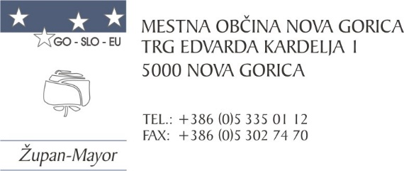
Številka: 310-5/2024 - 1
Nova Gorica, dne 21. marca 2024

O B R A Z L O Ž I T E V

Mestni svet Mestne občine Nova Gorica je na seji dne 8. januarja 2009 za občinskega energetskega menedžerja imenoval Zavod Goriško lokalno energetsko agencijo, Nova Gorica (skrajšan naziv zavoda: GOLEA, Nova Gorica; v nadaljevanju: GOLEA). GOLEA je na podlagi navedenega sklepa zadolžena za izdelavo letnih poročil in letnih načrtov izvajanja aktivnosti, ki sledijo iz akcijskega načrta lokalnega energetskega koncepta, ter za organiziranje izvajanja aktivnosti iz slednjega.

Letno poročilo o izvedenih aktivnostih iz akcijskega načrta lokalnega energetskega koncepta Mestne občine Nova Gorica za leto 2023 in Letni plan aktivnosti iz akcijskega načrta lokalnega energetskega koncepta za leto 2024 sta v prilogi ter sta sestavni del te obrazložitve.

Mestnemu svetu predlagamo, da predloženi sklep obravnava in sprejme.

Pripravila: Samo Turel
Martina Remec Pečenko ŽUPAN
vodja Oddelka za gospodarstvo
in gospodarske javne službe

Matej Živec
višji svetovalec za gospodarske
javne službe

Priloge:
- Letno poročilo o izvedenih ukrepih iz akcijskega načrta Lokalnega energetskega koncepta in njihovih učinkih za leto 2023,
- Letni plan aktivnosti iz akcijskega načrta Lokalnega energetskega koncepta in njihovi učinki za leto 2024.

